简 介
一、孟连县基本情况
孟连，系傣语谐音，意为“寻找到的一个好地方”，素有“边地绿宝石”、“龙血树故乡”的美誉。全县国土面积1893.42平方公里，辖2乡4镇、39个村委会、3个居委会、611个村民小组，常住人口14.2万人。孟连属国家重点扶持县，“边少山低”是孟连自然和社会的基本特征。2019年，孟连实现县内生产总值45.87亿元，增长6.2%；地方一般公共预算收入1.41亿元，下降12.5%；地方一般公共预算支出16.77亿元，下降2.1%；完成固定资产投资16.38亿元，增长37.6%；社会消费品零售总额增长10.1%；完成外贸进出口总额47.44亿元；城镇居民人均可支配收入达27069元，增长8.6%；农村常住居民人均可支配收入达11003元，增长10.8%。
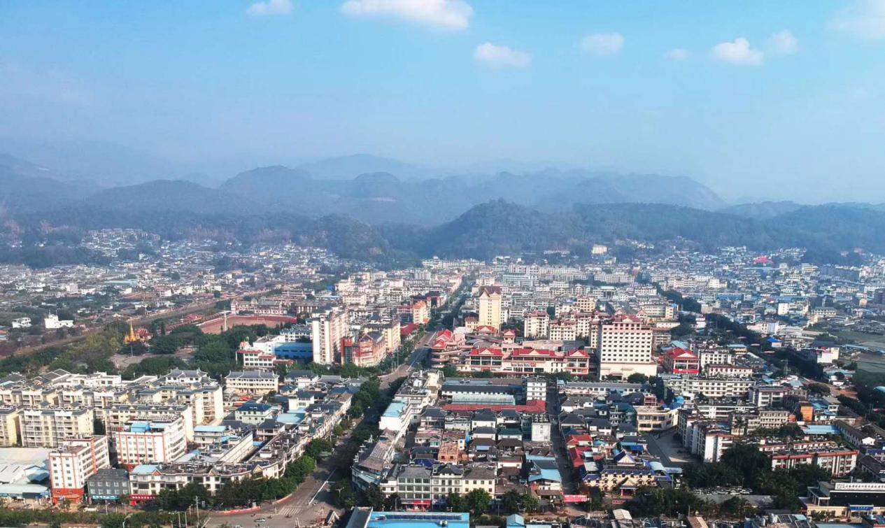

二、教育基本情况
全县共有各级各类学校42所，其中：教师进修学校1所，高完中1所，职业高级中学1所，九年一贯制学校2所，初级中学2所，小学25所，县属幼儿园1所，民办幼儿园9所。本学年在校中小学生和在园在班幼儿共23207人，其中：在园幼儿3108人，小学13192人，初中5023人，普通高中1319人，职高565人。有公办学校教职工1268人，民办学校教职工263人。2019年高考中，本科上线率24%，总上线率达99.66%。
三、孟连县第一中学简介
孟连县第一中学，座落于孟连县城西，与云南省十大名镇之一—“娜允古镇”紧紧相连。学校创建于1958年，占地97亩，建筑面积33749平方米。教职工151人，学生2331人。孟连一中是孟连县唯一的一所完全中学。
多年来,在各级党委、政府及教育主管部门的关心支持下，学校始终坚持“管理强校、科研兴校、和谐稳校、质量名校、依法治校”的办学理念。
学校实行人性化管理，为每位教师提供笔记本电脑，为每一位年轻教师安排一位老教师进行师徒结队，为年轻教师专业发展进行指导；在元旦、端午节、中秋节组织年轻教师开展丰富多彩的活动，让因路远不能回家的教师感受家的温暖；有完善的教学楼、学生宿舍、学生食堂、400米塑胶跑道让学校的育人环境得到优化。高考成绩呈现逐年上升趋势，特别是2018年高考成绩创历史新高，超额完成市、县下达的目标任务。学校连续五年被普洱市教育局授予“教育教学进步奖”，2018年被普洱市授予“文明校园”；被县委县人民政府授予“教育教学先进学校”。2019年被省生态环境厅、教育厅授予“绿色学校”，被省教育厅、省政法委、省公安厅授予“平安校园”。近5年来我校获省、市、县级表彰教师达百余人。学校各项工作均显现出良好的发展势头。
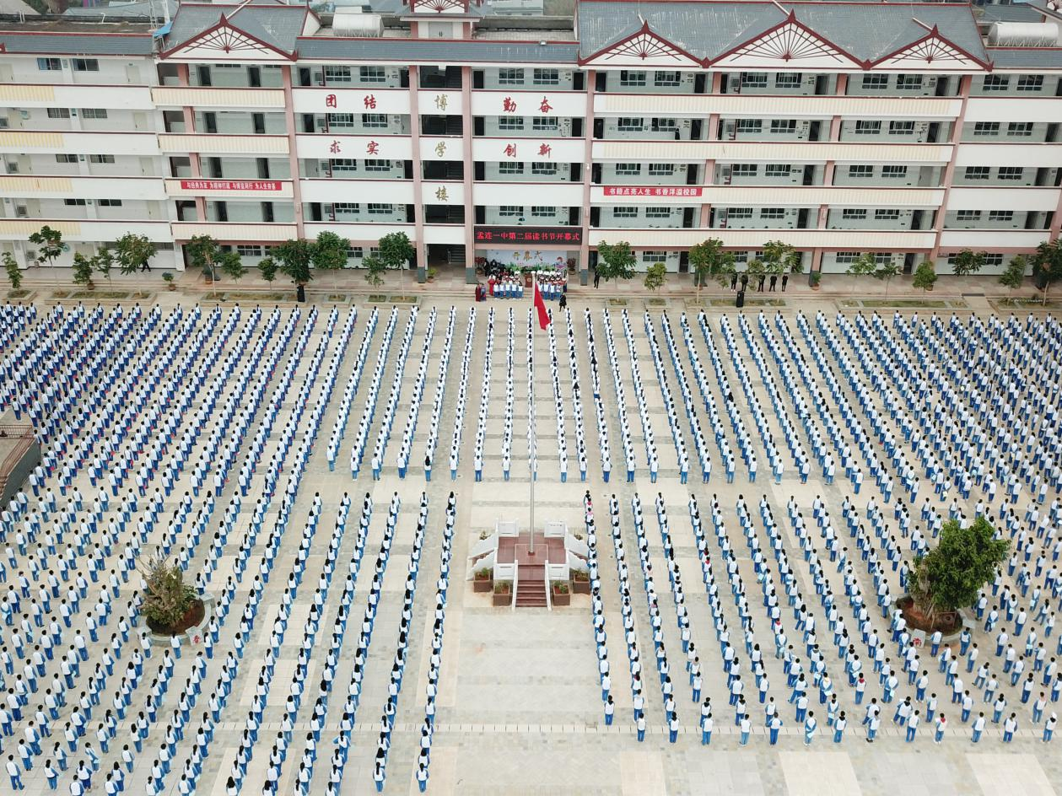
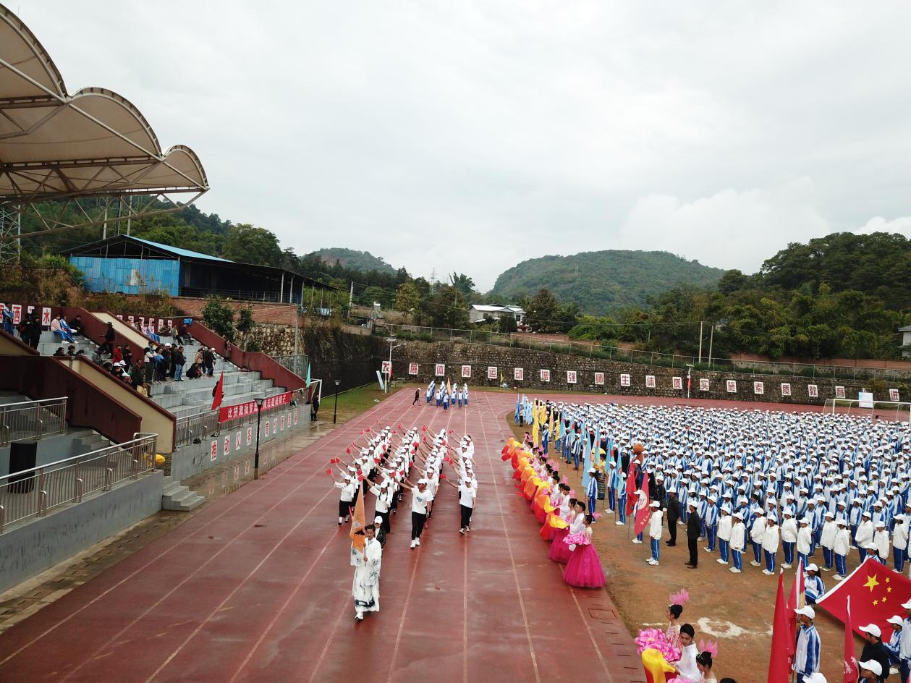
四、孟连县红塔中学简介
孟连县红塔中学地处孟连县西南边陲小镇——勐马，成立于1973年9月，前身孟连县第二中学，是一所县属寄宿制初级中学，1995年得到云南玉溪红塔烟草（集团）有限责任公司的巨额资助，1997年更名为孟连县红塔中学。
校园古朴曲雅，文化底蕴深厚，有巍巍白塔、菩提神树和南疆古榕，学校总面积一百多亩。现有24个教学班，学生1155人，拥有图书51668多册，教职工89人，专任教师84人，后勤5人。
学校坚持以“让每个孩子快乐成长，家长满意，教师幸福，力争成为我县的标杆学校”为办学目标；以“行为规范，热爱学习，诚信友善，阳光少年”为育人目标；以“上善若水，求真务实”为校训；以“和善同心，阳光同行”为校风；以“仁爱敬业，为人师表”为教风；以“勤奋好学，力争上游”为学风。科学管理，开放办学，努力创建“校风浓、教风实、校风正”的育人环境。
学校功能室齐全、设置合理，实验室和仪器室达到规定标准；学校设施齐全且布置合理规范，“净化、绿化、美化”到位，文化氛围浓郁。学校设有图书室和阅览室，藏书分类比例达到规定标准。学校体育及电教器材配备达到标准。在安全方面，学校还定期对学生进行安全教育、法制教育，要求学生知法、学法、守法、用法，提高学生安全意识和法制观念。
学校以“善”为文化主题，倡导“善学、善思、善说、善为”，突显了学校的办学特色，将孟连县红塔中学是一所充满活力、充满和谐的书香校园。
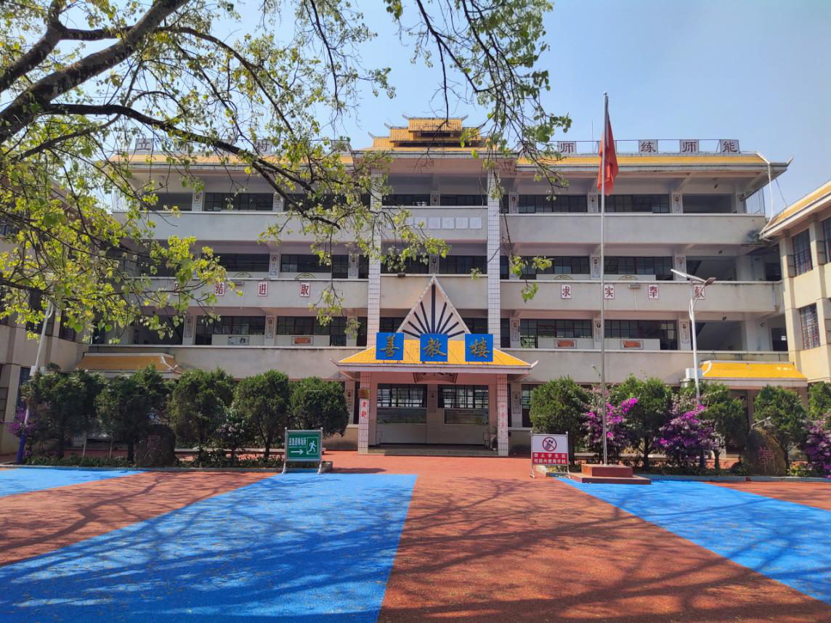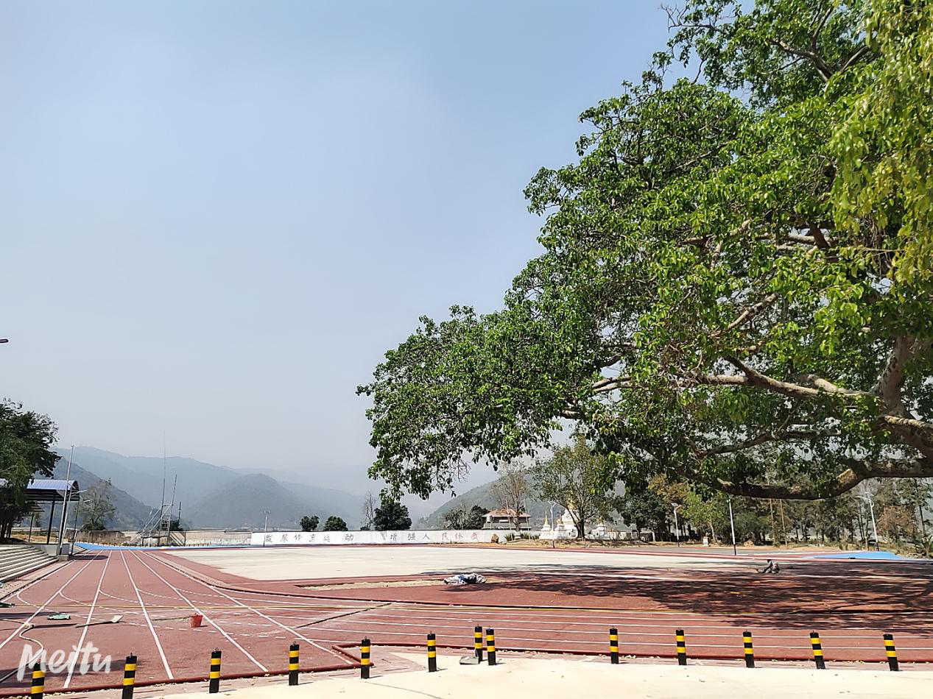
五、孟连县民族中学简介
孟连县民族中学创办于1989年，学校现占地面积160余亩，分为教学区和生活区两部分。学校现有40个教学班级，在校学生1932人，学校有144名教职工。按县委县政府的规划，未来学校将达到4000人的规模，是全县办学条件最好的初级中学。
办学30年来，在各级领导的关心和大力支持下，学校得到了较快发展。学校全面贯彻党的教育方针，全面推进素质教育，全面实施普及九年义务教育，2018年顺利通过义务教育均衡发展国家验收工作，各种教学条件优越，是一流的初级中学。学校以“为边疆少数民族地区新农村建设培养合格建设者”为办学目标，坚持“育人为本、求真务实”的办学指导思想；以“质量求生存”为办学原则，以“团结勤奋、求实、创新”为校风，以“守纪好学、活泼向上、独立思考、博学积用”为学风，以“严谨垂范、因材施教、育人不倦、教学相长”为教风，以“民主、科学、情感”为治校原则，形成了“爱祖国、讲团结、尊科学、求进步”的学校优良传统。先后获得县级“先进集体”、“文明单位”、“文明学校”、 “先进单位”和“安全文明小区”称号。获得市级：“文明学校” “民族团结模范集体”等称号，取得了较好的办学效益和社会效益。

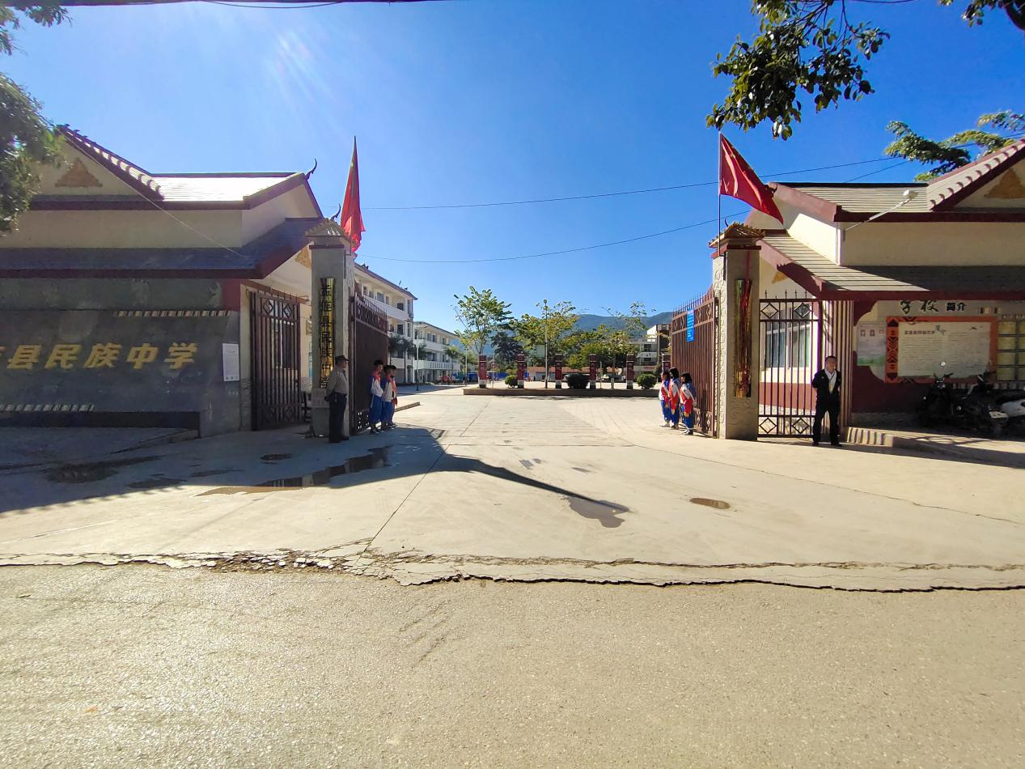
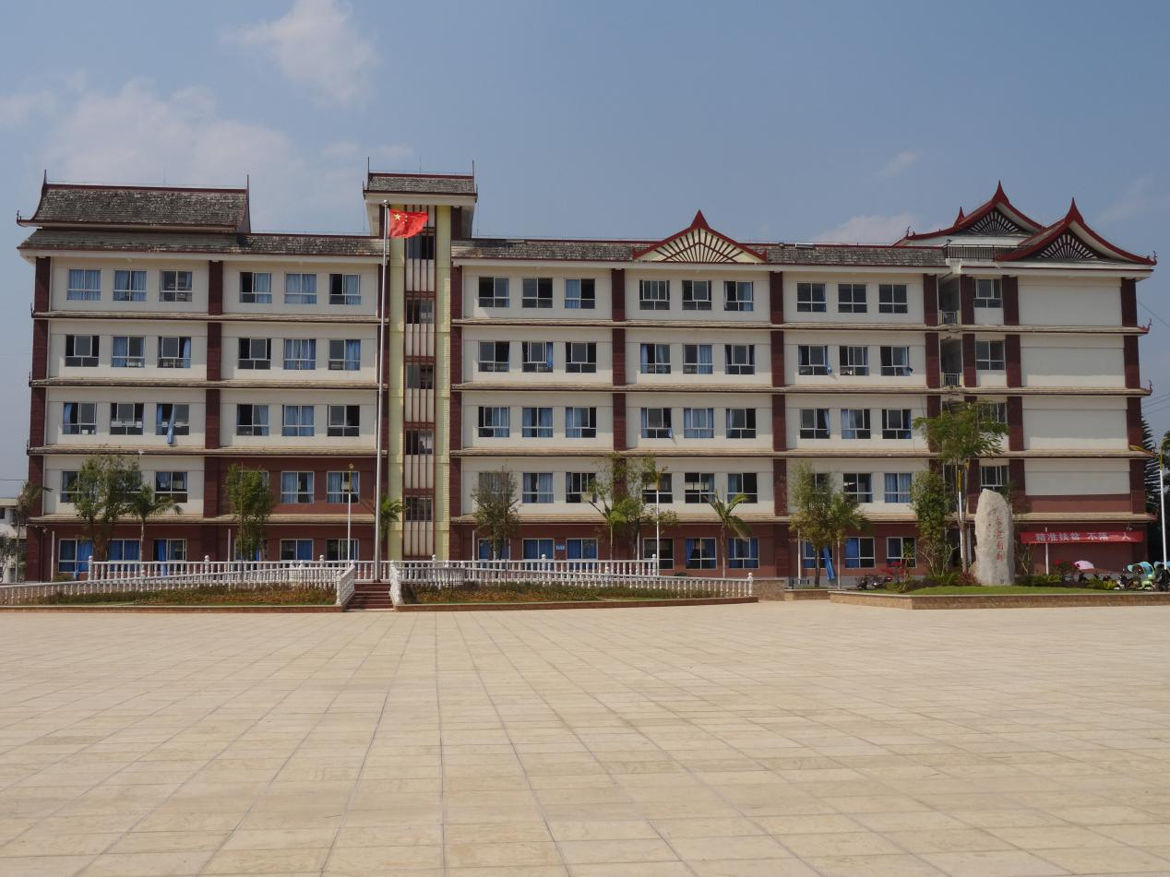
六、孟连县第一小学简介
孟连县第一小学位于孟连县城西路84号，于1949年6月创建，始名“实验小学”，1952年9月在实验小学的基础上创办“省立澜沧第三小学”,1954年6月孟连自治区（县级）成立，学校随即更名为“孟连县小”，2004年9月学校再次更名为“孟连县第一小学”。 2011年秋季学期学校实现整体搬迁后占地62.08亩,学校建有三栋教学楼及两栋综合楼，现有42个教学班，在职教职工101人，学生2130人。建有六块标准篮球场、四块排球场和一块田径运动场，体育设施满足学生在校的日常体育锻炼。
我校严格按照上级部门有关课程设置的规定，开齐了课程，开足了课时，做到了不随意增减课程。积极开展第二课堂，成立了科学、体育、美术、音乐、书法、棋艺、剪纸等兴趣小组，激发学生兴趣，培养学生个性和特长。
我校自开办以来先后被上级部门授予“云南省一级三等示范小学”“ 云南省现代技术教育示范学校 ”“ 云南省民族团结教育示范学校”“云南省平安校园”“普洱市绿色学校”“普洱市文明校园”“教育先进集体”“文明学校”“法制宣传教育先进单位”“先进职工之家”“先进基层工会”“先进党支部”等荣誉称号。
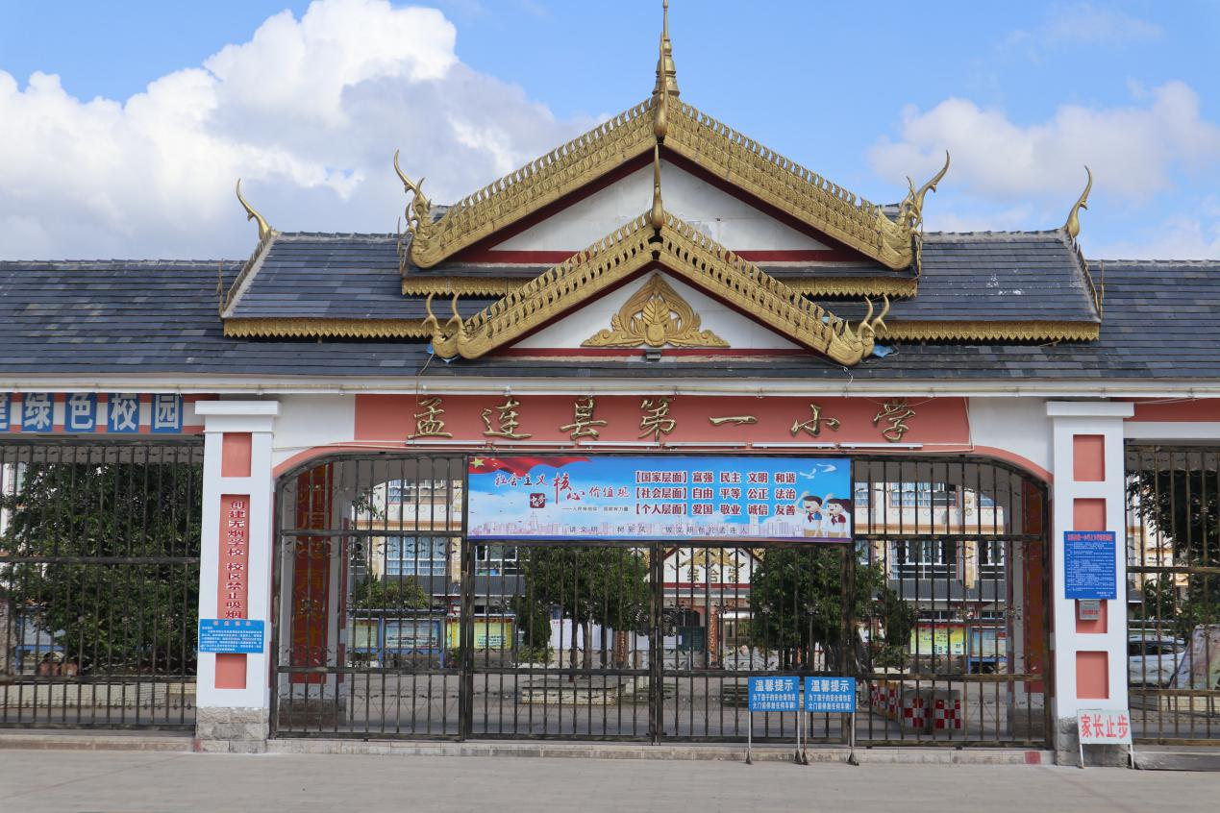
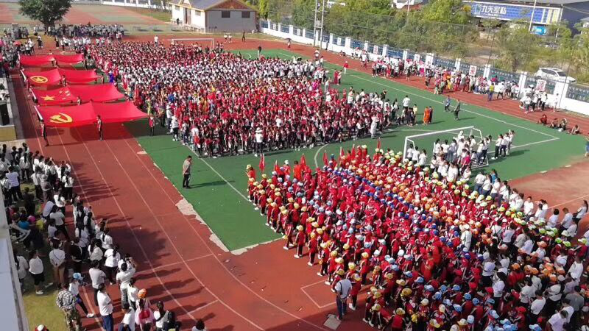
七、孟连县勐马镇中心完小简介
勐马镇中心完小，创办于1952年，已有66年的历史。其前身是省立澜沧第三小学（现今孟连县第一小学）南卡区（今勐马镇）分班而来。1999年得到上海申通地铁运营公司资助扶持后，又命名为勐马上海地铁希望小学。随着勐马镇经济社会的发展，不能满足勐马镇教育事业发展的需求。2010年9月学校在县委县人民政府、县教育局、勐马镇党委政府的共同决策下，搬迁新校址，新校占地面积63亩，建筑面积17246.8平方米，下设有四个校点（芒朗小学占地44022平方米、勐啊小学占地9205平方米、帕亮小学占地24550平方米和腊福小学占地15607平方米）。四个校点距离勐马镇分别是芒朗小学 20公里、勐啊小学23公里、帕亮小学 9 公里和腊福小学25 公里。
现有专任教师137名，拥有本科学历54人，专科学历79人，中专以下学历5人，高级教师45人，一级教师36人，二级教师44人，三级教师12人。学历合格率98.54％，有市级骨干教师 2 人，县级骨干教师11 人，学科带头人 3人。有 60 个教学班，在校生 2853人，少数民族学生 2500 人，寄宿生1958人。
在历届校长的共同努力下，学校得到了健康文明发展。分别在2010年和2011年建成乡村少年宫两所，为未成年人搭建了活动平台。2015年学校先后评为县级文明单位和市级文明学校，2016年评为省、市级“平安校园”，2017年评为县级教育质量进步学校，2019年评为孟连县教育体育系统先进集体。
在各级党委、政府、职能管理部门的关心和支持下，学校各种功能室已健全。舞蹈室、音、体、美功能室、少队活动室、计算机网络教室、科学实验室、图书室、阅览室和心理咨询室等教育教学设施。改善学生学习生活环境，校园做到绿化、净化、美化、人文化、育人环境优越。随着硬件设施的不断改善和师资力量的不断充实，加强内实力的优化管理，使学生得到了健康快乐的发展。
在办学特色上，发挥现有设施、场地、师资力量，充分挖掘、整合各种教育教学资源，“全面发展、德艺并举”，推进乡村少年宫建设，整合大课间活动，以“张扬个性、激发兴趣、开发智力、培养潜能”为主线，以“动手、动脑、动口”为活动主题，着力培养乡村学生的全面发展。
近几年来，经过勐马镇中心完小教职工的齐心、努力、奋进，学校得到文明健康的发展，学校的管理，办学条件不断完善，教育教学质量逐年提高，得到了主管部门充分的肯定，同时也得到了社会各界的认可，虽然成绩成为了过去，但激励着我们发挥正能量、创新求实、与时俱进，勐马镇中心完小明天会更加健康发展。
